**中铠街区体育**

# 2017年街区运动会益智类

# 麻将竞赛规程总则

**一、主办单位：**无锡市梁溪区惠山街道

**二、承办单位：**无锡市中铠体育俱乐部

**三、竞赛日期：**2017年5月上旬（待定）

**四、竞赛地点：**中铠城市运动公园

**五、竞赛规则：**

1、麻将比赛采取用无锡麻将为比赛规则。比赛采用淘汰制，1局1胜制（每局比赛时间为1小时，每桌按砝码数最多的人获胜，同筹码的加赛一局，先胜者的为获胜方），胜者下一轮比赛，逐局淘汰，最后角逐一、二、三名。

2、赛事组委会根据报名人数，预先分组。每位报名参赛者，将会通过组委会的严格审查。获得资格者，将会无偿持有组委会印发的100个筹码，参加比赛。

3、年满18周岁，身体健康、赞同文明麻将公约者均可免费报名参加。

**五、注意事项：**

1、友谊第一，比赛第二。

2、比赛的裁判及规则解释统一由主办方安排专人负责。

3、比赛过程中不得以牌面以外的言语、表情、姿态等方式传递有关牌的信息，违者将进行警告，严重者取消比赛资格。

4、迟到五分钟以上未请假者视为弃权。

1. 一轮中首先出牌者若30秒内未出牌，视为弃手牌中最小的一张。其它出牌者30秒内未出牌，视为不出。
2. 比赛过程中，筹码不得换现金，如有违规者取消比赛资格

**六、竞赛流程：**

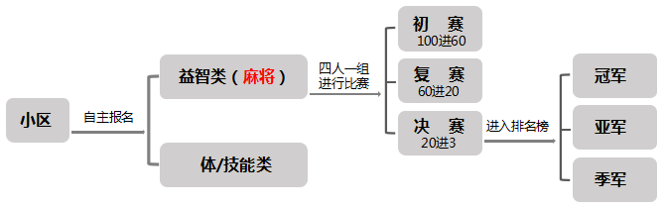

**九、参与方式：**线上报名+线下报名（方式及报名时间待定）

线上：关注官方报名平台“中铠街区体育”，填写报名信息，完成报名；

线下：到制定地点（所属社区居委、或中铠城市运动公园前台）填写报名表。

**十、计分及奖项设置：**设置总排名榜，由决赛产生冠亚季军，比赛当天颁发奖章及证书，奖品则由工作人员上门进行赠与仪式。

**十一、最终解释权归2017年街区运动会组委会所有，未尽事宜由主办单位另行通知**